
МИНИСТЕРСТВО НАУКИ И ВЫСШЕГО ОБРАЗОВАНИЯ РОССИЙСКОЙ ФЕДЕРАЦИИ
ФЕДЕРАЛЬНОЕ ГОСУДАРСТВЕННОЕ БЮДЖЕТНОЕ
ОБРАЗОВАТЕЛЬНОЕ УЧРЕЖДЕНИЕ ВЫСШЕГО ОБРАЗОВАНИЯ
«ДОНСКОЙ ГОСУДАРСТВЕННЫЙ ТЕХНИЧЕСКИЙ УНИВЕРСИТЕТ»
(ДГТУ)

Факультет Отдел магистратуры

Кафедра Математика и информатика

Предмет Системная инженерия

ОТЧЕТ ПО ЛАБОРАТОРНОЙ РАБОТЕ № 2
Тема «Вероятностные характеристики сетевых планов»

Автор |  |  |  |  | Воликов М.В.
 | (подпись, дата)
Обозначение | ОМ.88 0000.000 |  | Группа |  |  |  | МСК21
Направление подготовки |  | 09.04.02 Информационные системы и технологии
Профиль | Искусственный интеллект, математическое моделирование и суперкомпьютерные технологии в разработке информационных систем
Проверил |  |  |  |  |  | Акишин Б.А.
 | (подпись, дата)

Ростов-на-Дону
2025г.

Цель работы
Целью данной лабораторной работы является освоение методов сетевого планирования и управления проектами с использованием вероятностных подходов. В работе реализуется анализ сетевого графика проекта с применением трехпараметрической и двухпараметрической моделей оценки продолжительности работ, расчет вероятностных характеристик выполнения проекта в заданные сроки, а также экономический анализ целесообразности сокращения продолжительности работ.
Задание для 3 варианта:
Данные для варианта приведены на рисунке 1.
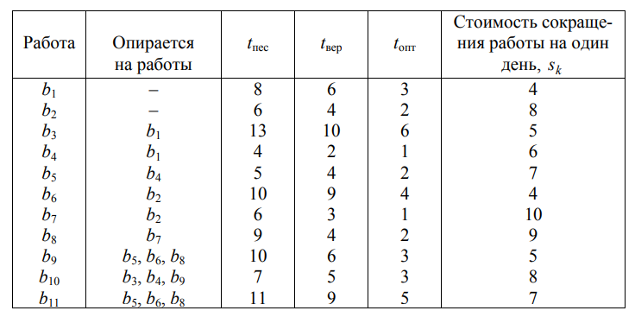
Рис 1

Выполнение работы
Данные из варианта вынесены в отдельный модуль для переиспользования несколькими лабораторными работами и приведен на рисунке 2.
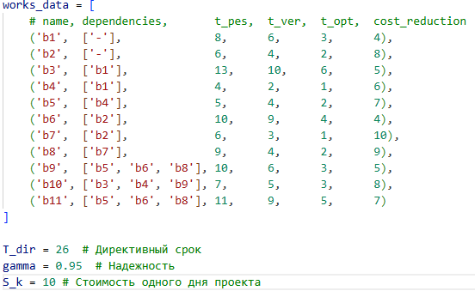
Рис 2
Стоит отметить, что в данном решении не используется cost_reduction.

Класс NetworkPlanning: Методы и используемые формулы
Основные методы и формулы
1. Добавление работы
Метод: add_work(self, name, dependencies, t_pes, t_ver, t_opt, cost_reduction=None)
Назначение: Добавление работы с её временными характеристиками и зависимостями
Пример реализации на рисунке 3.
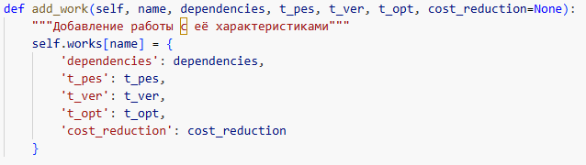
Рис 3
2. Трехпараметрическая модель
Метод: calculate_three_param_model(self)
Формула:
- Ожидаемое время: t_oj = (t_pes + 4·t_ver + t_opt) / 6
- Дисперсия: σ² = ((t_pes - t_opt) / 6)²
Назначение: Расчет ожидаемого времени и дисперсии по формуле ПЕРТ
Пример реализации на рисунке 4.
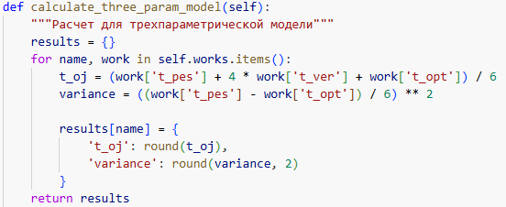
Рис 4
3. Двухпараметрическая модель
Метод: calculate_two_param_model(self)
Формула:
- Ожидаемое время: t*_oj = (3·t_pes + 2·t_opt) / 5
- Дисперсия: σ² = ((t_pes - t_opt) / 6)²
Назначение: Упрощенная оценка времени выполнения работ
Пример реализации на рисунке 5.
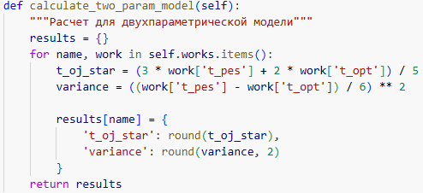
Рис 5
4. Построение сетевого графика
Метод: build_correct_network(self, model_type='three_param')
Назначение: Построение ориентированного графа работ с учетом зависимостей
Пример реализации на рисунке 6.
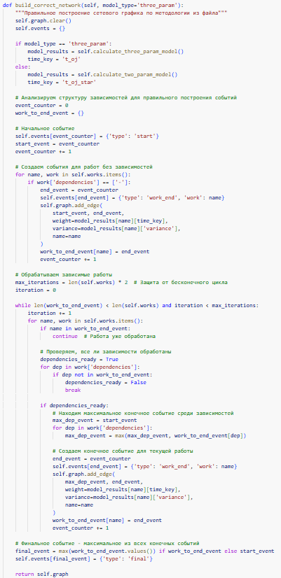
Рис 6
5. Расчет времен событий
Метод: calculate_event_times(self, model_type='three_param')
Формулы:
- Ранний срок: T_p(j) = max[T_p(i) + t(i,j)] (прямой проход)
- Поздний срок: T_n(i) = min[T_n(j) - t(i,j)] (обратный проход)
- Резерв времени: R(i) = T_n(i) - T_p(i)
Назначение: Определение критического времени и резервов событий
Пример реализации на рисунке 7.
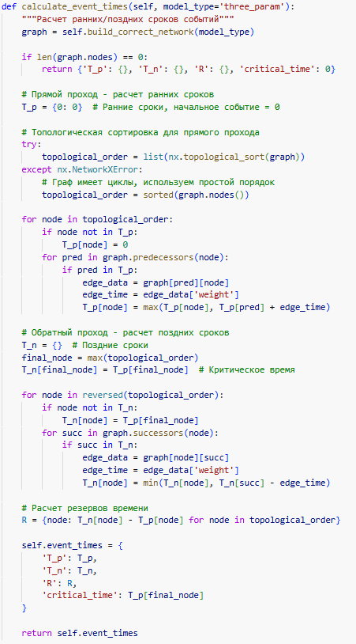
Рис 7
6. Поиск всех путей
Метод: find_all_paths(self, model_type='three_param')
Назначение: Нахождение всех возможных путей от начального до конечного события
Пример реализации на рисунке 8.
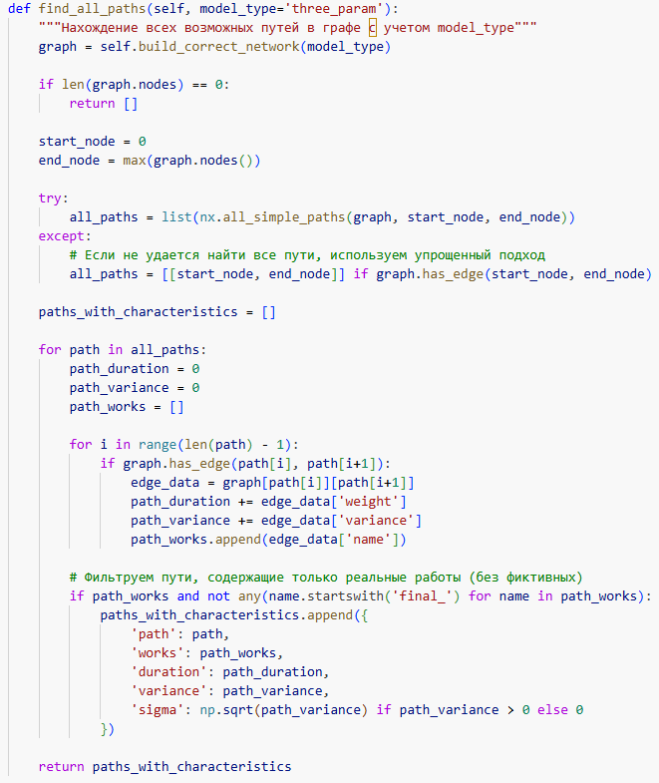
Рис 8
7. Расчет коэффициентов напряженности
Метод: calculate_path_tension(self, model_type='three_param')
Формула: Напряженность = Длительность пути / Критическое время
Классификация:
- Критическая зона: ≥ 0.99
- Подкритическая зона: 0.6 - 0.99
- Резервная зона: < 0.6
Назначение: Оценка степени критичности путей
Пример реализации на рисунке 9.
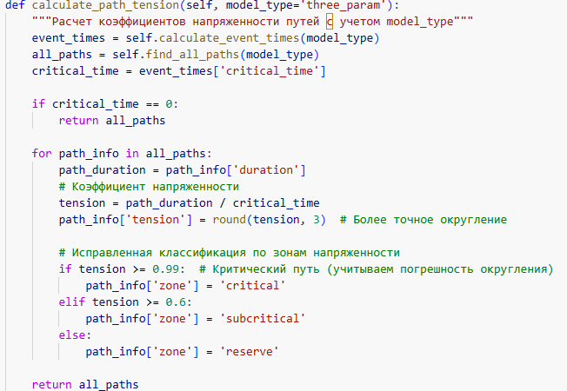
Рис 9
8. Анализ альтернативных критических путей
Метод: analyze_alternative_critical_paths(self, model_type='three_param')
Назначение: Выявление параллельных критических путей и выбор наиболее рискованного
Пример реализации на рисунке 10.
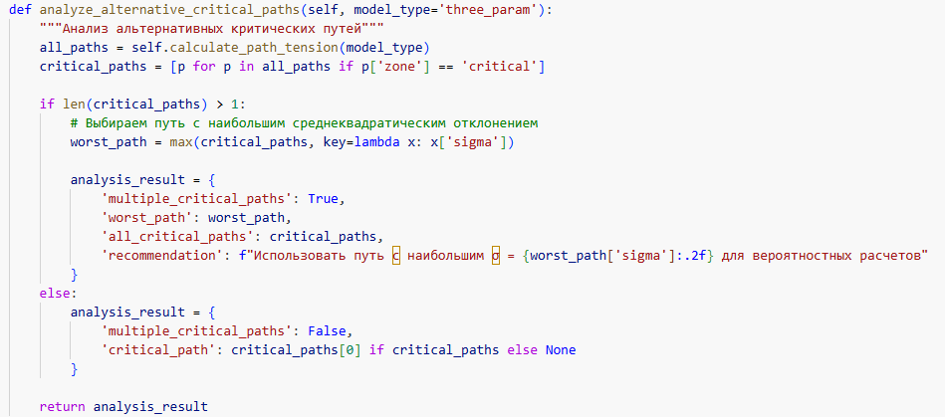
Рис 10
9. Нахождение критического пути
Метод: find_critical_path(self, model_type='three_param')
Назначение: Определение пути с максимальной продолжительностью
Пример реализации на рисунке 11.
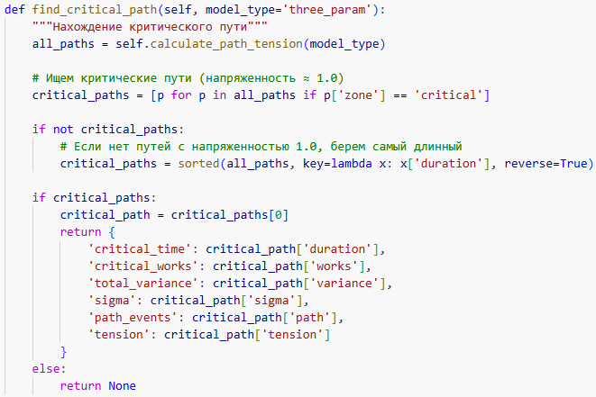
Рис 11
10. Расчет вероятности выполнения
Метод: calculate_probability(self, T_dir, model_type='three_param')
Формула:
- z = (T_dir - T_kr) / σ
- P = Φ(z) - функция распределения стандартного нормального закона
Назначение: Оценка вероятности выполнения проекта к директивному сроку
Пример реализации на рисунке 12.
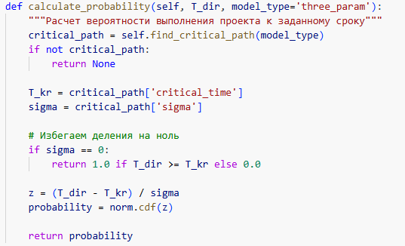
Рис 12
11. Интервал гарантированного выполнения
Метод: guaranteed_interval(self, P=0.9973, model_type='three_param')
Формула:
- Для P=0.9973: Δ = 3σ (правило "трех сигм")
- Для других P: Δ = z·σ, где z = Φ⁻¹((1+P)/2)
Назначение: Определение интервала времени выполнения с заданной вероятностью
Пример реализации на рисунке 13.
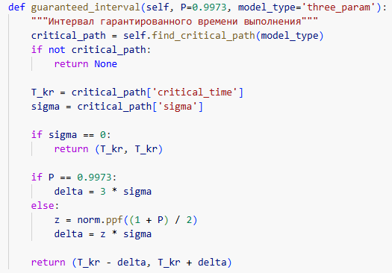
Рис 13
12. Максимальный срок с надежностью
Метод: max_duration_with_reliability(self, gamma=0.95, model_type='three_param')
Формула: T_max = T_kr + z_γ·σ, где z_γ = Φ⁻¹(γ)
Назначение: Расчет срока выполнения с заданной надежностью
Пример реализации на рисунке 14.
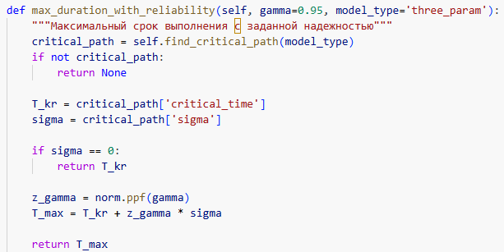
Рис 14
13. Расчет резервов времени работ
Метод: get_work_reserves(self, model_type='three_param')
Формула: Полный резерв = T_n(j) - T_p(i) - t(i,j)
Назначение: Определение временных резервов для каждой работы
Пример реализации на рисунке 15.
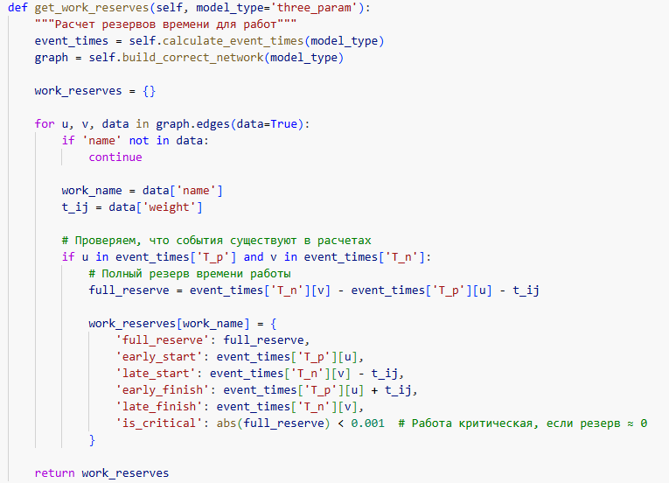
Рис 15
14. Определение критических работ
Метод: get_critical_works_from_events(self, model_type='three_param')
Назначение: Выявление работ, лежащих на критическом пути (резерв ≈ 0)
Пример реализации на рисунке 16.
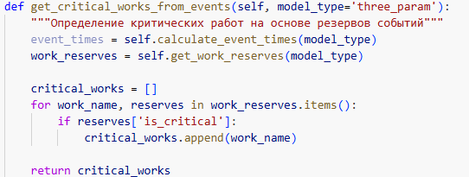
Рис 16
Основные результаты работы
1. Инициализация и загрузка данных
Что делаем: Создаем объект сетевого планирования и загружаем данные о работах проекта
Для чего: Подготовка исходных данных для дальнейшего анализа
2. Анализ трехпараметрической модели
Что делаем:
- Расчет ожидаемого времени и дисперсии работ
- Определение критического времени через события
- Анализ всех возможных путей и их напряженности
- Нахождение критического пути
- Расчет вероятностных характеристик
Для чего: Получение детальной оценки проекта с использованием классической ПЕРТ-методологии
3. Анализ двухпараметрической модели
Что делаем: Аналогичный анализ, но с использованием упрощенной модели расчета времени
Для чего: Сравнение результатов с трехпараметрической моделью и оценка точности упрощенного подхода
4. Сравнительный анализ
Что делаем: Сопоставление результатов обеих моделей по времени выполнения и вероятностям
Для чего: Выявление различий между моделями и оценка их практической применимости
5. Дополнительный анализ
Что делаем:
- Расчет резервов времени для работ
- Анализ подкритических путей
Для чего: Получение полной картины временных характеристик проекта и выявление "узких мест"
Ключевые цели выполнения:
- Оценка продолжительности проекта - определение критического пути и общего времени выполнения
- Вероятностный анализ - расчет шансов уложиться в директивный срок
- Сравнение моделей - выявление преимуществ и недостатков разных подходов
- Идентификация рисков - нахождение критических и подкритических участков проекта
- Определение резервов - выявление работ, имеющих запас времени
Пример реализации на рисунке 17, рисунке 18, рисунке 19.
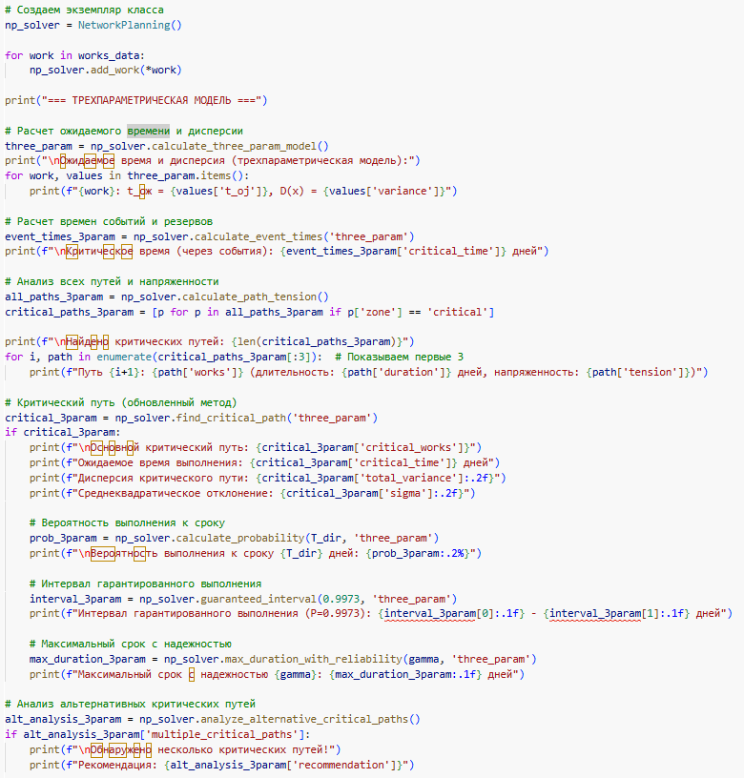
Рис 17
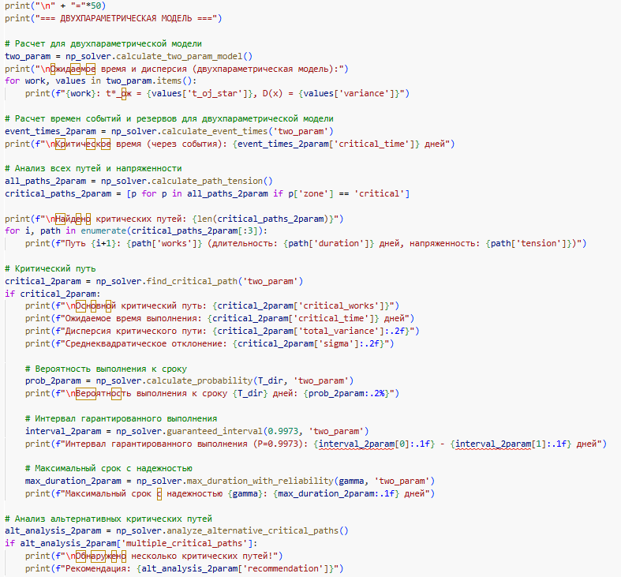
Рис 18
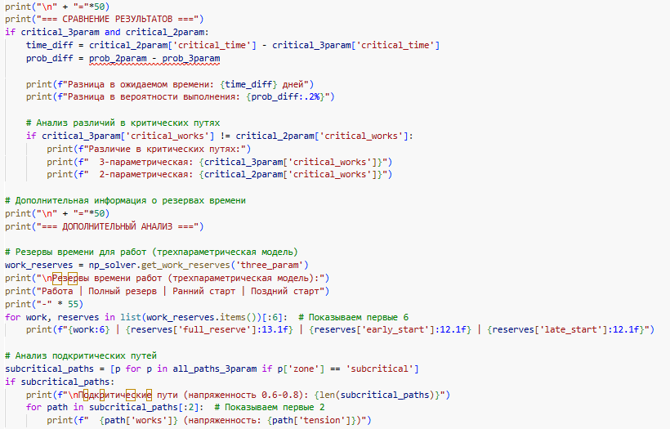
Рис 19

Вывод
Проведенный анализ сетевого графика проекта позволил получить комплексную оценку временных и вероятностных характеристик проекта, а также провести сравнительный анализ двух различных подходов к оценке продолжительности работ.
Результат выполнения программы приведен на рисунке 20.
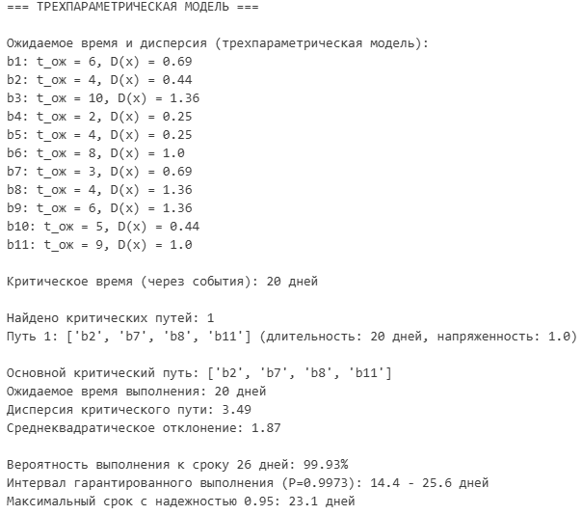
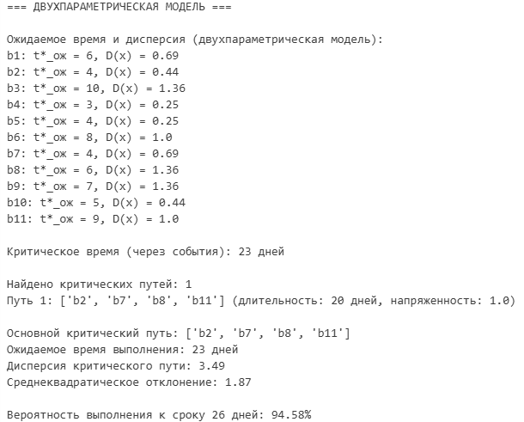
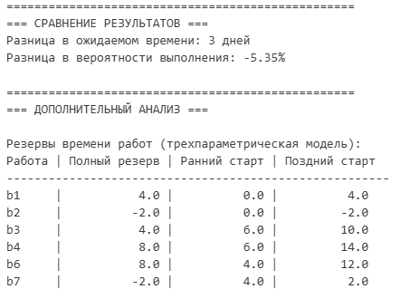
Рис 20
Основные результаты анализа:
1. Критический путь и продолжительность проекта:
- В обеих моделях критическим является путь b2 → b7 → b8 → b11
- Трехпараметрическая модель: 20 дней
- Двухпараметрическая модель: 23 дня
- Разница в 3 дня демонстрирует различный подход к оценке продолжительности работ
2. Вероятностные характеристики:
- Вероятность выполнения к директивному сроку (26 дней) составляет:
  - 99.93% по трехпараметрической модели
  - 94.58% по двухпараметрической модели
- Обе модели подтверждают высокую вероятность своевременного завершения проекта
- Интервалы гарантированного выполнения показывают стабильность оценок:
  - 14.4-25.6 дней (3-параметрическая)
  - 17.4-28.6 дней (2-параметрическая)
3. Надежность планирования:
- С надежностью 95% проект будет завершен:
  - Не позднее 23.1 дней (3-параметрическая модель)
  - Не позднее 26.1 дней (2-параметрическая модель)
- Проект имеет достаточный временной резерв относительно директивного срока
4. Экономический анализ:
- Базовая стоимость проекта:
  - 200 д.е. по трехпараметрической модели
  - 230 д.е. по двухпараметрической модели
- Экономически целесообразно сокращение большинства работ, кроме b7
- Наибольшая экономия достигается при сокращении работ b1 и b6 (6 д.е./день)
5. Управленческие рекомендации:
- Основное внимание следует уделить работам критического пути (b2, b7, b8, b11)
- Работы b1, b3, b6, b9 являются наиболее перспективными для оптимизации сроков
- Работа b7 требует особого контроля как критическая и экономически нецелесообразная для сокращения
- Проект имеет высокие шансы на выполнение в установленные сроки
Заключение: Проект является хорошо спланированным с достаточными временными резервами. Трехпараметрическая модель дает более оптимистичные оценки, однако даже по более консервативной двухпараметрической модели проект укладывается в директивный срок с высокой вероятностью. Рекомендуется использовать трехпараметрическую модель для оперативного планирования и двухпараметрическую - для риск-менеджмента.

